实验四 数据库设计
班级： 姓名： 学号：
任课教师： 实验教师： 上机时间：
【实验目的】
1、掌握规范化数据库设计包括步骤及其任务、方法、结果等。
2、掌握数据库设计过程中关键文档的写法。
3、了解数据库辅助设计工具。
【实验性质】
验证性实验
【实验学时】
2H
【实验内容】
请按下面大纲书写实验报告（请自行附页）。
（1）需求分析，给出数据字典与数据流图
（2）数据分析，设计E-R模型
（3）E-R模型转换为关系模型
（4）数据库说明
（5）创建表SQL语句
要求：E-R图中至少3个以上实体，每个实体5个以上属性，至少2种以上联系。

下面设计一个图书管理系统，简要说明数据库设计过程。
（1）数据分析
对读者而言主要有读者的读者ID、姓名、性别、出生日期、电话。
对图书而言主要有图书的图书编号、图书名称、作者、出版社、出版日期、类别、总量、库存。
对书库而言主要有书库的书库号、地点、面积、电话、书库名。
对管理员而言主要有管理员的管理员ID、姓名、性别、电话、职务。
（2）按照前述方法，根据上述数据要求，设计了其E-R模型：

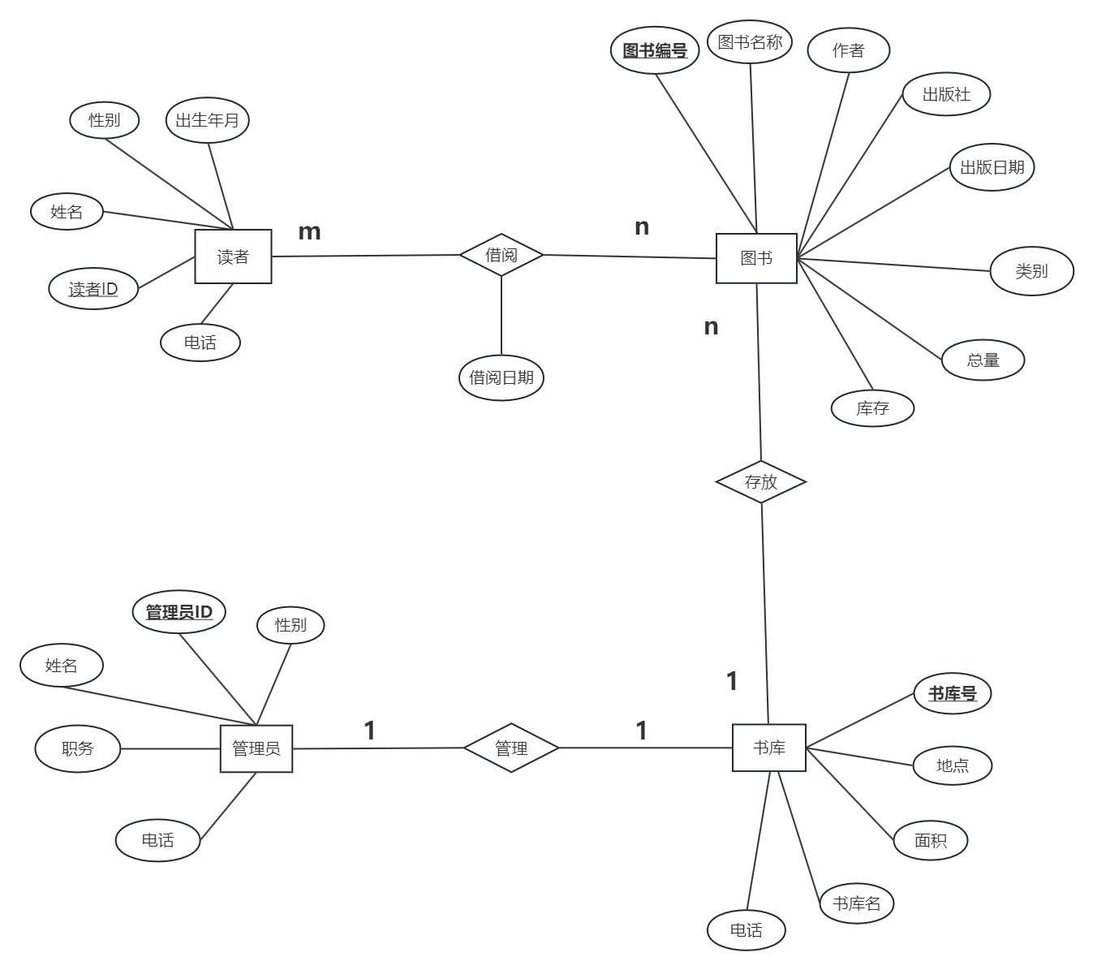
（3）E-R模型转换为关系模型
读者(读者ID、姓名、性别、出生日期、电话)
图书(图书编号、图书名称、作者、出版社、出版日期、类别、总量、库存)
书库(书库号、地点、面积、电话、书库名)
管理员(管理员ID、姓名、性别、电话、职务)
借阅(读者ID、管理员ID、借阅日期)
（4）数据库说明
为了更好实施数据库，给出每个关系的详细说明。

表名 | 内容
Reader | 读者
Book | 图书
Library | 书库
Manager | 管理员
Borrow | 借阅

1、Reader
字段名 | 数据类型及长度 | 字段中文名 | 约束
reader_id | int | 读者ID | Primary Key
name | Varchar(50) | 姓名 | Not Null
gender | Varchar(2) | 性别 | Not Null，取值：男，女
Phone | Varchar(50) | 电话
birthday | Date | 出生日期 | Not Null

2、Book
字段名 | 数据类型及长度 | 字段中文名 | 约束
book_ID | Int | 图书编号 | Primary Key
title | Varchar(30) | 图书名称 | Not null
Author | Varchar(30) | 作者 | Not Null
publisher | Varchar(30) | 出版社
publish_date | Date | 出版日期
classification | Varchar(30) | 类别 | Not Null
Gross | Int | 总量 | Not Null
Inventory | int | 库存 | Not Null

3、Manager
字段名 | 数据类型及长度 | 字段中文名 | 约束
Manager_id | int | 管理员ID | Primary Key
M_name | Varchar(50) | 姓名 | Not Null
M_gender | Varchar(2) | 性别 | Not Null，取值：男，女
M_Phone | Varchar(50) | 电话 | Not Null
Job_title | Varchar(50) | 库存 | Not Null

4、borrow
字段名 | 数据类型及长度 | 字段中文名 | 约束
Manager_id | int | 管理员ID | Primary Key
reader_id | int | 读者ID | Primary Key
Borrow-date | Date | 借阅日期 | Not Null

（5）创建表SQL语句：

创建读者（Reader）表的SQL语句：

CREATE TABLE Reader (
reader_id INT PRIMARY KEY,
name VARCHAR(50) NOT NULL,
gender VARCHAR(2) NOT NULL,
phone VARCHAR(50),
birthday DATE NOT NULL
);

创建图书（Book）表的SQL语句：

CREATE TABLE Book (
book_ID INT PRIMARY KEY,
title VARCHAR(30) NOT NULL,
author VARCHAR(30) NOT NULL,
publisher VARCHAR(30),
publish_date DATE,
classification VARCHAR(30) NOT NULL,
Gross INT NOT NULL,
Inventory INT NOT NULL
);

创建管理员（Manager）表的SQL语句：

CREATE TABLE Manager (
Manager_id INT PRIMARY KEY,
m_name VARCHAR(50) NOT NULL,
m_gender VARCHAR(2) NOT NULL,
m_phone VARCHAR(50) NOT NULL,
job_title VARCHAR(50) NOT NULL
);

创建借阅（Borrow）表的SQL语句：

CREATE TABLE Borrow (
manager_id INT,
reader_id INT,
borrow_date DATE NOT NULL,
PRIMARY KEY (manager_id, reader_id)
);
【实验总结】
请根据实验内容谈谈你对本次实验的收获、感想，或提出你对实验内容的建议等等。

批改教师评语：
实验报告成绩：
批改教师签字
批改时间：

